

Instituto Tecnológico de Costa Rica

Escuela de Administración de Tecnologías de Información

TI2402 - Algoritmos y Estructuras de Datos

Proyecto Programado 2

Integrantes:
Jimena Araya Sing 2025091383
Nicolle Deziree Rodríguez Lobo 2025081321
Camila Sandí López 2025074897

Profesor:
Nestor Alejandro Morales Rodriguez

I Semestre 2026

Manual de usuario

Librerías utilizadas

Para este proyecto se utilizaron las siguientes librerías:
- stdio.h
- stdlib.h

De manera más específica la utilización de estas librerías se distribuye de la siguiente manera:

stdio.h | stdlib.h
client_bst  delivery_queue  files  main  package_avl  package_list  returns_stack  routes_graph | client_bst  delivery_queue  filesmain  main  package_avl  package_list  returns_stack  routes_graph

Información Técnica

La información técnica o las indicaciones de qué es lo que hace cada una de las funciones específicas implementadas de cada librería son:

stdio.h
Define constantes. macros y tipos, declaran funciones de entrada y salida de secuencias.

stdlib.h
Esta tiene una variedad de diversas funciones para implementar en el código. Por ejemplo: abs(), free(), malloc()...

Ejecución De Programas

Antes de comenzar a ejecutar los programas es necesario tener un par de elementos en su dispositivo para asegurarse de tener la mejor experiencia:

Requisitos
- Utilizar Clion o Visual Studios code
- * En caso de utilizar visual studios code se debe tener un compilador para C.

Si el usuario cumple con los requisitos anteriores, podemos proseguir con la ejecución.

Ejecución del programa
- El usuario debe haber descargado el archivo para ejecutarlo.
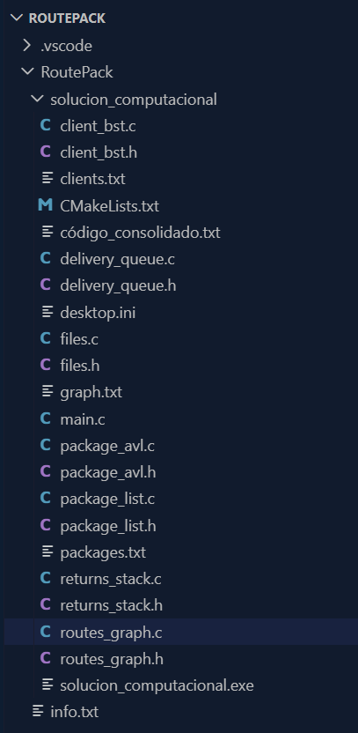
- El archivo “main.c” el cual contiene la interfaz.
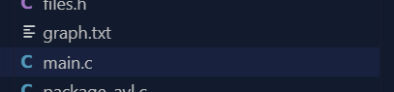
- Para compilar el binario, se puede correr “gcc *.c -o solucion_computacional.exe”
- Para correr el archivo, se debe correr el ejecutable que se creó al compilar con el comando “./solucion_computacional.exe”
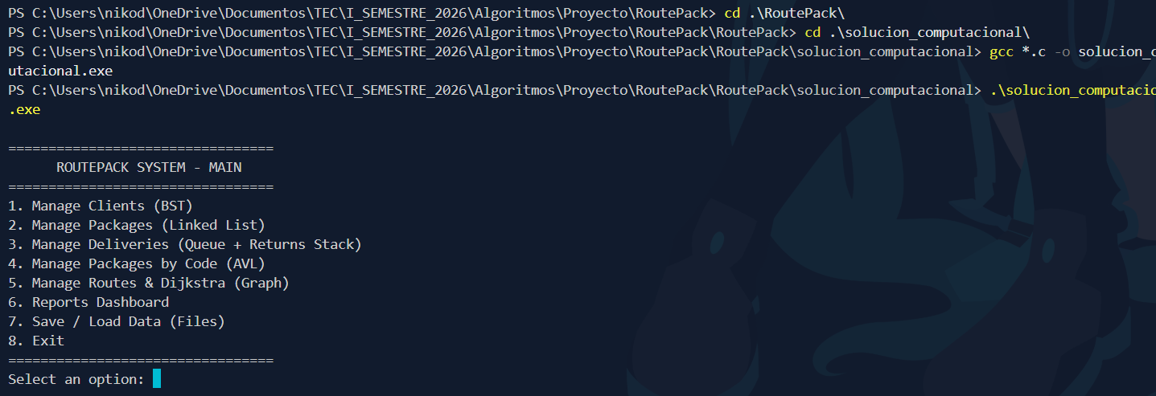

- Al ejecutar este comando, nos mostrará un menú con las distintas funciones que el usuario puede utilizar acorde a sus necesidades.
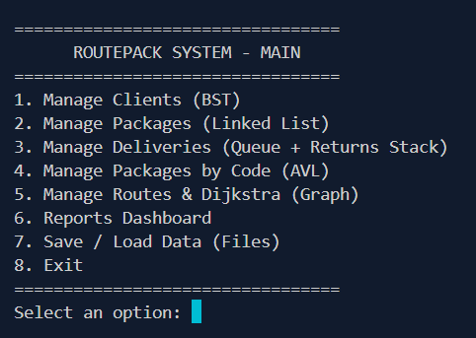
- Al escoger una de las opciones, el usuario deberá darle a la tecla “enter” para entrar a la opción seleccionada.
- Ya seleccionada, se desplegará otro menú. Sus opciones van a variar según la naturaleza de la función principal.
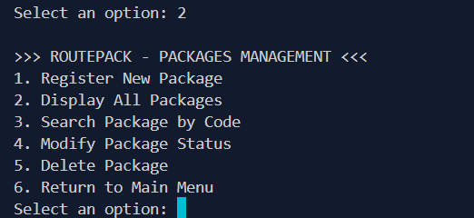
- Si los datos seleccionados no satisfacen al usuario, este podrá elegir la opción de retornar al menú principal y escoger otra opción.
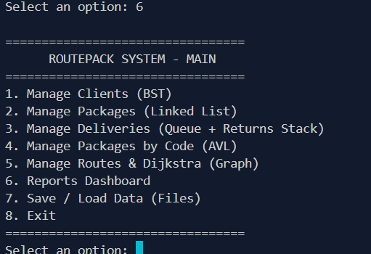
- Para salir de la terminal y finalizar la ejecución, se debe elegir la opción 8. Esta tendrá un mensaje de cierre y liberará cualquier recurso de memoria que ya no se necesite.
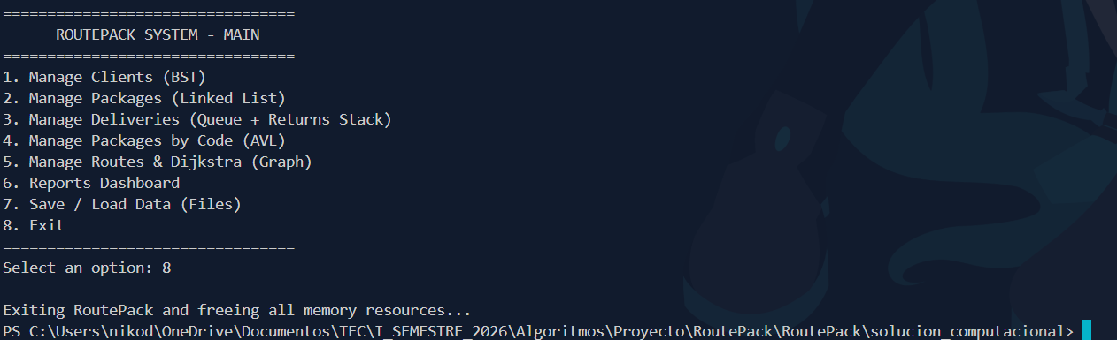

Teniendo en cuenta como se ejecuta el programa, ahora se explicará brevemente lo que hace cada una de las funciones.

Funcionamiento
- Permite registrar clientes de la empresa. Esta información se almacena en el árbol binario de búsqueda con una llave que identifica a cada cliente. Para cliente se almacena el nombre, ID, correo, teléfono y dirección.
Además, permite la inserción de clientes sin la repetición de la clave, buscar clientes por la identificación, mostrar clientes según el recorrido y validar que un paquete no sea asociado con un cliente inexistente.
- El sistema recopila todos los paquetes registrados mediante una lista enlazada. Estas contienen un código único, identificación del cliente asociado, nombre del destinatario, destino de entrega, peso, prioridad y estado del paquete.
Esta tiene las funcionalidades de registrar el paquete sin repetir el código, mostrar la lista completa de paquetes, buscar paquetes por código, modificar el estado de un paquete, eliminar paquetes y contar paquetes por estado de reportes.
- Permite gestionar el proceso de entrega de los paquetes mediante dos estructuras: una cola de entregas (FIFO) y una pila de devoluciones (LIFO). En la cola se encolan los paquetes registrados, que pasan a estado pendiente de entrega, y se pueden mostrar todos los pendientes, consultar cuál es el siguiente sin retirarlo y procesar el siguiente en orden de llegada. Cuando un paquete no se logra entregar, pasa a la pila de devoluciones, donde se pueden mostrar los paquetes devueltos, consultar el último sin retirarlo y reprocesar el último devuelto para volver a colocarlo en la cola de entregas.
- Manage packages by code Permite administrar los paquetes ordenados por su código mediante un árbol AVL balanceado, lo que garantiza búsquedas eficientes. Permite buscar un paquete por su código, mostrar todos los paquetes ordenados por código mediante el recorrido en orden, ver la estructura del árbol con su altura y su balance, y reconstruir el árbol AVL a partir de la lista enlazada de paquetes. Esta estructura se mantiene actualizada con los registros y eliminaciones realizadas sobre la lista de paquetes.
- Manage routes djakstra Permite administrar la red de puntos de distribución de la empresa, representada mediante un grafo y su matriz de adyacencia, donde se guardan las distancias entre los puntos. Permite mostrar los puntos disponibles, registrar nuevos puntos de distribución, crear rutas entre dos puntos existentes indicando la distancia en kilómetros, mostrar la matriz de adyacencia y calcular la ruta más corta entre dos puntos utilizando el algoritmo de Dijkstra.
- Reports Dashboard Permite consultar reportes con información consolidada del sistema, sin modificar los datos. Muestra un resumen con la cantidad total de paquetes agrupados por estado, el listado de clientes registrados ordenados mediante el recorrido en orden del árbol, los paquetes ordenados por código según el árbol AVL y el cálculo de la ruta más corta entre dos puntos mediante el algoritmo de Dijkstra.
- Save load data Permite guardar y cargar la información del sistema en archivos de texto, de modo que los datos se conserven entre ejecuciones. Al guardar, almacena los clientes, los paquetes y el grafo de rutas. Al cargar, recupera esa información desde los archivos y reconstruye el árbol AVL con los paquetes cargados. Los clientes se cargan primero para poder validar correctamente los paquetes asociados.
- Exit Permite cerrar el programa de forma segura, liberando toda la memoria utilizada por las estructuras del sistema, como el árbol de clientes, la lista de paquetes, el árbol AVL, la cola de entregas y la pila de devoluciones.

Descripción del problema: qué se debe resolver y cómo se resolverá
En el presente proyecto el sistema RoutePack gestiona información de entregas urbanas. El problema principal es la necesidad de administrar una base de datos creciente con información de clientes corporativos, que se convierte en una red compleja de rutas de distribución de mercancía a nivel nacional. El sistema actual no tiene una estructura automatizada para prevenir errores humanos ni para maximizar la eficiencia de los procesos haciendo que incrementen los costos operativos y tiempos de entrega.
Para resolver este problema se desarrolló un sistema en C que utiliza una combinación de estructuras de datos lineales, estructuras jerárquicas y estructuras generales.

Diseño del programa: decisiones de diseño, estructuras utilizadas y justificación de cada estructura.
De manera general la solución computacional busca implementar h. y c.permitiendo compilar los módulos por su propia cuenta, lo anterior facilita la impleme

- Gestionar clientes ( Árbol binario de búsqueda)
Para este módulo se decidió realizar una división en dos archivos arquitectónicos.

Para este
- Gestionar paquetes registrados (Lista enlazada)
Para este módulo se decidió realizar una división en dos archivos arquitectónicos.En package_list.h se define la interfaz del módulo (donde se encuentra la firma de las funciones, las estructuras y constantes), esto funciona como una separación entre el archivo de main.c y package_list.c (que es donde se encuentran las estructuras).
Las estructuras utilizadas en este módulo es la de una lista enlazada simple, donde los nodos tienen los campos de información requerida de los paquetes (ID del cliente, código único, nombre del destinatario, punto de entrega, peso, prioridad y el estado del paquete).
Además, este módulo tiene la función de inserción y eliminación, para esto se pasaron los parámetros como punteros dobles. Eso permite cambiar la dirección de memoria de la "cabeza" original del main de forma directa cuando el primer elemento de la lista cambia o se elimina.
La razón por la que se decidió utilizar una lista enlazada es porque esta puede solicitar memoria al sistema operativo bajo demanda. Asimismo, en la lista enlazada la eliminación se ejecuta al reubicar el puntero del nodo anterior.

- Cola de entregas pendientes

Diagrama de componentes.
Se presenta el diagrama de componentes (módulos), el cual representa de manera gráfica la jerarquía del software.Esta representación visual permite comprender la organización del código fuente y la arquitectura de software implementada, destacando las relaciones de dependencia.

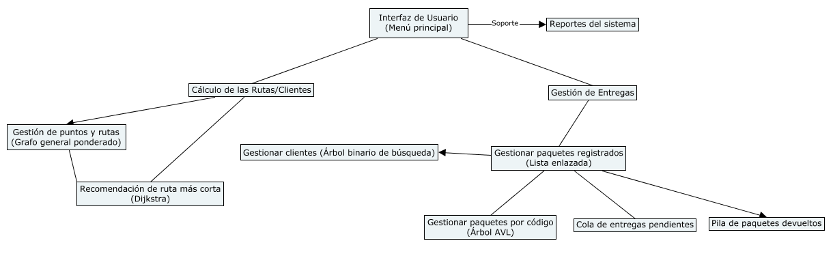

Pruebas de funcionalidad con capturas de pantalla.

Pruebas de Funcionalidad
- Interfaz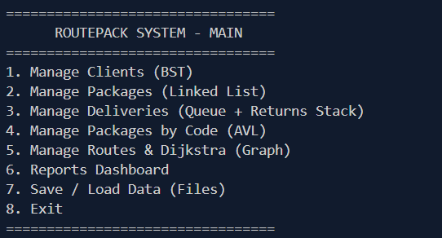
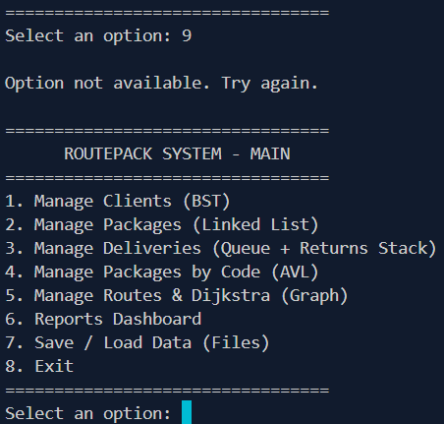
Al seleccionar una opción fuera de las 8, tira el mensaje de error y devuelve el menú principal.
Esto también sucede con los menús internos de cada función.
- Manage Clients
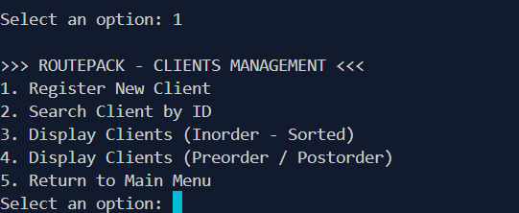
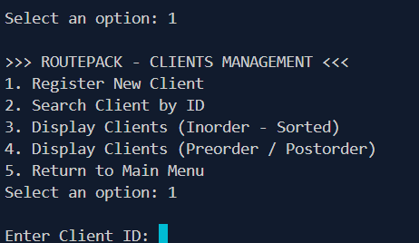
Al registrar el usuario correctamente, sale el siguiente mensaje:
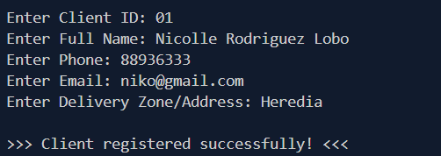
Al buscar un cliente que se encuentra registrado, sale el siguiente mensaje: 
Si el cliente no se encuentra registrado, se muestra el siguiente mensaje:
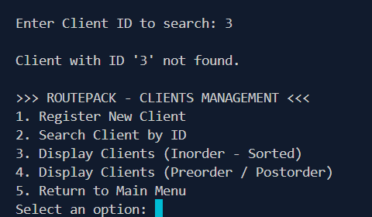
Al seleccionar la opción 3, se muestra la lista de clientes registrados.
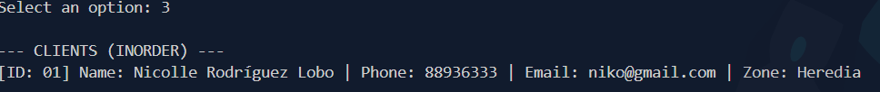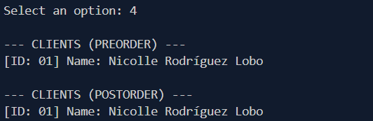
- Manage Packages
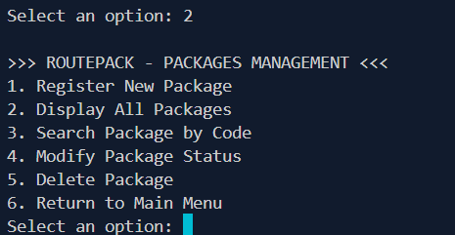
Mensaje al registrar un paquete
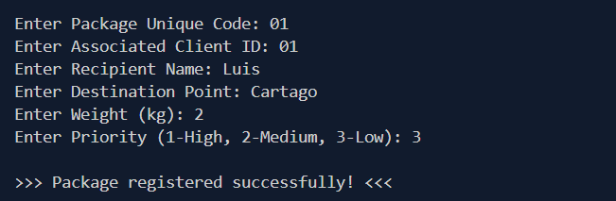
Mensaje al registrar un paquete con el mismo código
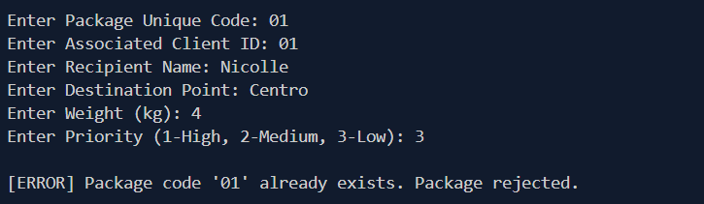
Mensaje al registrar un paquete con un código de un cliente inexistente.
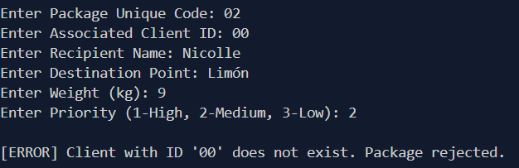
Repositorio de paquetes
Mensaje que sale cuando se busca un paquete
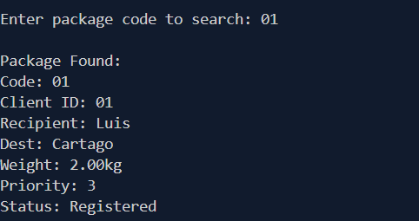
Mensaje cuando un paquete no está registrado o no existe
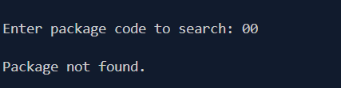
Opciones para modificar el status de un paquete
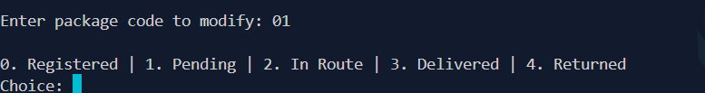
Opción cuando no se encuentra el paquete que se quiere eliminar
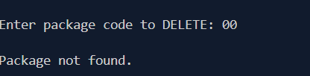
- Manage Deliveries
Mensaje cuando se encuentra el paquete que se quiere buscar
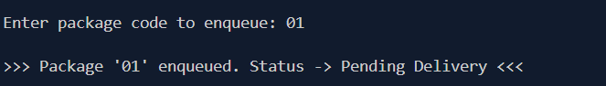
Cuando no se encuentra el paquete
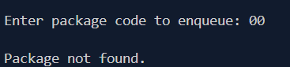

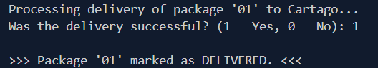

- Manage Packages by Code
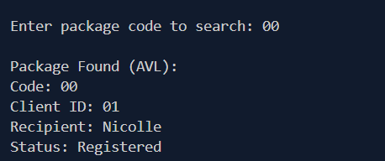

Análisis de resultados: objetivos alcanzados, objetivos no alcanzados y razones.

Distribución de funciones entre los integrantes del grupo.
Las funciones fueron divididas de las siguiente manera:

Reparto de funciones entre los integrantes del grupo
Jimena Araya Sing | Nicolle Deziree Rodríguez Lobo | Camila Sandí López
3.1 Gestionar clientes (Árbol binario de búsqueda) | 3.5 Gestionar paquetes por código (Árbol AVL) | 3.6 Gestión de puntos y rutas (Grafo general ponderado)
3.2 Gestionar paquetes registrados (Lista enlazada) | 3.3 Cola de entregas pendientes | 3.4 Pila de paquetes devueltos
3.7 Recomendación de ruta más corta (Dijkstra) | 3.8 Reportes del sistema | Interfaz

Evidencias de uso de GitHub o GitLab.
El proyecto fué dividido de tal manera que se buscó una equidad al momento de trabajar en el código, por lo que la herramienta de github fué vital para entender como estábamos avanzando y apoyarnos en caso de necesitar ayuda al construir la solución computacional.
https://github.com/MichiRLB/RoutePack

Análisis de resultados:
Objetivos alcanzados: Uno de los objetivos principales era el encontrar la manera de construir la solución computacional de manera ordenada, lo cual se alcanzó tomando en cuenta el posible formato enviado en las instrucciones y conversando sobre nuestros avances en el código, de esta manera nos aseguramos de poder implementar funciones de ser necesario al momento de crear otros requerimientos finales.

Objetivos no alcanzados: La creación de validaciones concretas para todos los posibles comportamientos de las funciones fué algo que nos costó realizar debido a que nos concentramos en asegurar el funcionamiento adecuado de la solución computacional cuando se le da un uso correcto por parte de usuario, debido a lo anterior fallamos en generar una respuesta adecuada al darle mal uso a la solución propuesta a los problemas planteados.

